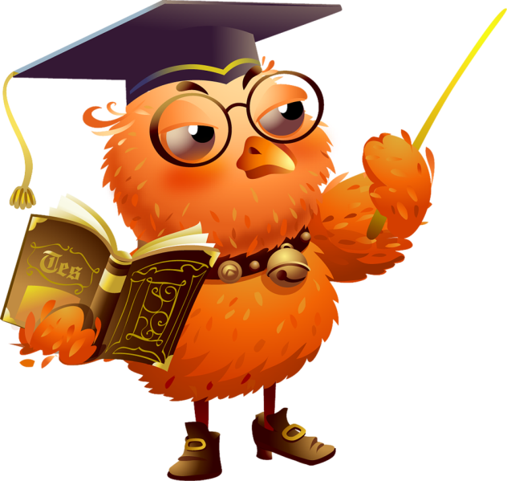
БИБЛИОТЕКА
МБОУ СОШ №1
открыта для пользователей ежедневно
С 9.00 до 17.00
Обед: с 13.00 до 14.00
СУББОТА: с 9.00 до 12.00
ВОСКРЕСЕНЬЕ: выходной
Последняя пятница каждого месяца – санитарный день.
СЕМЕЙНОЕ ЧТЕНИЕ – ПУТЬ К УСПЕХУ!

Уважаемые мамы и папы!

Вы хотите, чтобы ваш ребенок читал?
Учтите эти добрые советы и пожелания и ваши желания исполнятся.
Прививайте детям интерес к чтению с раннего детства.
Покупая книги, выбирайте яркие по оформлению и интересные по содержанию книги. Покупайте, по возможности, книги полюбившихся рeбенку авторов, оформляйте личную библиотеку вашего сына или дочери.
Систематически читайте сами. Это формирует у ребенка привычку видеть в доме книгу всегда.
Обсуждайте прочитанную книгу в семье, даже если произведение вам не понравиться. Это способствует развитию вашей речи и вашего ребенка.
Рекомендуйте ребенку книгу своего детства, делитесь своими детскими впечатлениями от чтения той или иной книги, сопоставляйте ваши и его впечатления.
Оградите ребенка от книг, предназначенных не для его возраста.
Чтение вслух помогает расширить словарный запас детей, а также развить у них умение слушать и сосредоточивать внимание. Чтение вслух сближает родителей и детей. Читают все по очереди. Время чтения 40-45 минут.
Прививайте навыки культурного и бережного обращения с книгой.
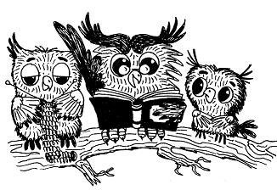
Дарите своему ребенку хорошие книги с дарственной надписью, добрыми и теплыми пожеланиями. Спустя годы это станет добрым и светлым напоминанием о родном доме, о его традициях, о дорогих и близких людях.

МЫСЛЬ В ПОДАРОК
Богатство любой страны определяется не количеством нефти, газа, железной руды или бананами на пальмах, а количеством умных людей в ней читающих.
А умные – читают!
«Читать полезно! Книги просвещают душу, поднимают и укрепляют человека, пробуждают в нем лучшие стремления, острят его ум и смягчают сердце».

Теккерей У.

ПРАВИЛА ПОВЕДЕНИЯ
В БИБЛИОТЕКЕ
В каждой школе есть библиотека. Это особое место, где хранятся книги, учебники, журналы, газеты. Каждый школьник может приходить в библиотеку, брать там книги домой или читать их в читальном зале.
В библиотеке учащиеся работают. В ней царит атмосфера покоя и сосредоточенности. Всё в библиотеке направлено на то, чтобы сконцентрировать внимание и не отвлекаться на посторонние вещи. Главное условие для создания такой атмосферы — это тишина.
Не кричите, не шумите, не разговаривайте со своими соседями даже шёпотом.
Правила поведения в библиотеке.
Правила обращения с книгой:
• выключите свой мобильный телефон; если вам надо позвонить, выйдите в коридор;
• старайтесь аккуратно двигать стул, когда встаёте; не шумите, когда достаёте свои вещи из сумки или когда собираетесь домой;
• сидите прямо, не разваливайтесь на стуле; читая, старайтесь не наклонять голову слишком низко: так вы сохраните правильную осанку и хорошее зрение.
• не мните страницы книги (тем более не вырывайте их), не загибайте уголки страниц;
• не делайте заметок на полях книги; ничего не подчёркивайте, ничего не пишите и не рисуйте на её страницах;
• листайте книгу осторожно, стараясь не повредить её; не бросайте книгу;
• взятые домой книги возвращайте в библиотеку вовремя;
• относитесь к библиотечным книгам так же бережно, как к своим собственным.

КНИГИ-ЮБИЛЯРЫ – 2015 учебного года
Приглашаем на виртуальную выставку книг-юбиляров 2015 года. Представленные на выставке книги вошли в сокровищницу литературы. Это книги, которые знают все; книги, которые с нами с самого детства; книги, которые пользуется любовью читателей всего мира.
845 лет – «Песнь о Роланде» – французский героический эпос (1170)
400 лет – «Хитроумный идальго Дон Кихот Ламанческий» М.Сервантеса (1615 – окончательная редакция.)
230 лет – «Приключения барона Мюнхаузена» Э.Распэ (1785 )
225 лет - «Путешествие из Петербурга в Москву» А.Н.Радищева (1790)
195 лет – «Руслан и Людмила» А.С.Пушкина (1820)
190 лет – «Борис Годунов» А.С.Пушкина (1825)
185 лет - «Маленькие трагедии» А.С.Пушкина (1830)
185 лет - «Моцарт и Сальери» А.С.Пушкина (1830)
180 лет - «Ледяной дом» И.И.Лажечникова (1835)
175 лет – «Герой нашего времени» М.Ю.Лермонтова (1840)
175 лет – «Мцыри» М.Ю.Лермонтова (1840)
175 лет – «Двадцать лет спустя» А.Дюма (1845)
175 лет – «Королева Марго» А.Дюма (1845)
170 лет – «Бедные люди» Ф.М.Достоевского (1845)
165 лет – «Жизнь Дэвида Копперфильда, рассказанная им самим» Ч.Диккенса (1850)
165 лет - «Виконт де Бражелон» А.Дюма (1850)
160 лет – «Севастопольские рассказы» Л.Н.Толстого (1855)
160 лет – «Песнь о Гайавате» Г.У.Лонгфелло (1855)
155 лет - «Всадник без головы» Майн Рида (1860)
145 лет – «20 000 лье под водой» Ж.Верна (1870)
145 лет - «Царь Борис» А.К.Толстого (1875)
135 лет – «Братья Карамазовы» Ф.М.Достоевского (1880)
115 лет - «Живой труп» Л.Н.Толстого (1900)
85 лет - «Во весь голос» В.В.Маяковского (1930)
90 лет – «Голова профессора Доуэля» А.Беляева (1925)
90 лет - «Анна Снегина, «Черный человек» С.А.Есенина
75 лет – «Тихий Дон» М.А.Шолохова (1940)
70 лет – «Василий Тёркин» А.Т.Твардовского (1945)
70 лет – «Туманность Андромеды» И.Ефремова (1945)
70 лет - «Петр I» А.Н.Толстого (1945)
50 лет – «Понедельник начинается в субботу» А. и Б.Стругацких (1965)

МУДРЕЦЫ О КНИГЕ
И ЧТЕНИИ
«Чтение — вот лучшее учение. Следовать за мыслями великого человека — есть наука самая занимательная.»
Пушкин А.
«Если не умеешь говорить — учись читать.»
Помпоний Л.
«Нет ничего, что в большей мере привлекало бы меня всю мою жизнь, нежели чтение хороших, добрых книг, содержащих глубокие и интересные мысли.»
Апшерони А.
Читатель проживает тысячу жизней, прежде чем умрет. Человек, который никогда не читает, переживает только одну.»
Мартин Д.
«Когда читаешь умные слова других, в голову приходят собственные умные мысли.»
Лашков М.
«Нет лучшего средства для освежения ума, как чтение древних классиков; стоит взять какого-нибудь из них в руки, хотя на полчаса,— сейчас же чувствуешь себя освеженным, облегченным и очищенным, поднятым и укрепленным, — как будто бы освежился купаньем в чистом источнике.»
Шопенгауэр А.
ЧТЕНИЕ ВСЛУХ ДЕТЯМ:
(рекомендации для родителей)
- помогает установить контакт между детьми и взрослыми;
- обеспечивает необходимое эмоциональное развитие;
- учит видеть красоту и понимать прекрасное;
- обогащает словарный запас, развивает память и воображение;
- учит думать, концентрирует внимание;
- способствует развитию самоуважения;
- расширяет знания;
- облегчает процесс учебы, улучшает успеваемость в школе;
- помогает воспитанию моральных ценностей;
- отвлекает от долгого сидения у телевизора или за компьютером;
- нейтрализует негативное влияние массовой культуры;
- нацеливает на получение новых знаний.
Читайте ребенку ежедневно не менее 20 минут!
- Чтение детям вслух стимулирует их умственное развитие;
- Чтение вслух помогает детям познать мир и себя самих;
- Совместное чтение с подростками помогает справиться с проблемами подросткового периода.
Конечно, эти аргументы известны всем. Теоретически очень хорошо понимаем, что и как надо делать, но потом до дела так, и не доходит. Все знают: чтобы воспитать в ребенке привычку к чтению, взрослому надо читать самому, читать ребенку вслух, читать с ним по очереди. Тогда в один прекрасный день он согласится с героем знаменитой «Читалочки» Валентина Берестова: «Как хорошо уметь читать! Не надо к маме приставать, не надо бабушку трясти» и т.д.
Привить ребенку любовь к чтению – в этом видят свою основную цель сотрудники детской библиотеки. Ведь формирование духовной культуры личности и потребность в книге закладывается в раннем детстве, всегда осуществляется через чтение. Очень важно, когда ребенок приходит в библиотеку вместе с взрослыми.
Они вместе выбирают книгу, а затем вместе читают ее. Такое общение, сближающее людей разных возрастов, воспитывает порой больше, чем прямое назидательное слово. Чтобы формировать хороший вкус у детей, заниматься воспитанием эстетически развитых читателей надо соблюдать некоторые правила:
- точно выбирать «объект», то есть, прежде всего, важно, ЧТО читать, КАКИЕ книги;
- уметь заинтересовать детей предлагаемой для чтения книгой;
- точными вопросами помогать видеть главное – как в содержании, так и в способе его художественного воплощения;
— уважать и учитывать мнение детей, добиваться от них обоснования собственной точки зрения, умения отстаивать ее, спорить, если необходимо;
— вдохновлять детей на продолжение чтения, расширяя их кругозор, постоянно ссылаясь на другие, уже известные им произведения или интригуя новыми, завлекая, заманивая в «следующие круги», в свою очередь, расширяющие их духовное пространство.

ТВОЙ ДРУГ - УЧЕБНИК

